МИНИСТЕРСТВО ОБЩЕГО И ПРОФЕССИОНАЛЬНОГО ОБРАЗОВАНИЯ СВЕРДЛОВСКОЙ ОБЛАСТИ

Орган местного самоуправления
«Управление образования города Каменска – Уральского»
Муниципальное бюджетное образовательное учреждение
«Средняя общеобразовательная школа № 7»

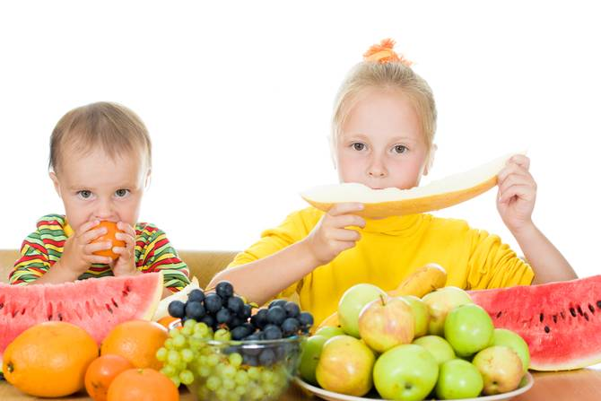

Исследовательский проект учащихся 3 «Б» класса
на тему: «Полезные кожурки»

Исполнители:
1)Щипачева Дарья
2)Овсянникова Анастасия
3)Егорова Анастасия
4)Захарова Александра
учащиеся 3«Б» класса

Руководитель:
Фотеева Елена Николаевна,
учитель начальных классов,
1 категория,
«Средняя школа № 7»

Каменск – Уральский
2015

СОДЕРЖАНИЕ

Введение | 3
- Здоровое питание
1.1.Знакомство с полезными остатками фруктов и овощей (картофель, киви, арбуз, яблоки, капуста и другими). | 3 - 6
1.2. Стоит ли есть яблочные косточки? Чем полезны яблочные огрызки? | 6 - 9
2. Выявить, знают ли учащиеся начальной школы о пользе остатков от фруктов и овощей. | 9
3. Создать информационный плакат для учащихся школы. | 9
Заключение | 10
Список интернет ресурсов | 11
Приложение | 12

Исследовательский проект учащихся 3 «Б» класса на тему:
«Полезные кожурки»

Руководитель: Фотеева Елена Николаевна,
учитель начальных классов

Актуальность темы обоснована тем, что сейчас много говорят о здоровом питании. Люди стараются употреблять в пищу больше фруктов и овощей. Но употребляя их, многие не знают, что они выбрасывают полезные остатки от фруктов и овощей. А многие из них могут сберечь нам здоровье.
Цель исследовательского проекта: на основе проведенного социологического исследования (опроса учащихся) узнать, знают ли учащиеся начальной школы о пользе остатков от фруктов и овощей.
Для достижения указанной цели были поставлены и последовательно решались следующие взаимосвязанные задачи:
1.Познакомиться с полезными остатками фруктов и овощей (картофель, киви, арбуз, яблоки, капуста и другими) и проанализировать каким органам тела приносят пользу эти остатки и в каком количестве надо их употреблять.
2.Выявить, знают ли учащиеся начальной школы о пользе остатков от фруктов и овощей.
3.Создать информационный плакат для учащихся школы.
Объектом исследования являются учащиеся школы.
Предмет исследования – знания учащихся.

Гипотеза - Как предупредить многие заболевания, то есть как жить не только здОрово, но и здорОво.

1.Знакомство с полезными остатками фруктов и овощей (картофель, киви, арбуз, яблоки, капуста и другими).
Каждое утро по будням на Первом канале Елена Малышева и ее коллеги-врачи в программе "Жить здорово!" дают телезрителям полезные советы: как правильно обустроить свой дом, какие продукты полезны, а какие вредны, как предупредить многие заболевания, то есть как жить не только здОрово, но и здорОво.
- Не грызи арбузную корку! - командуем мы малышу. - Не ешь киви с кожицей!
А может быть, детский организм знает, чего ему хочется и что на самом деле полезно? Мы просто привыкли очищать от кожицы картофель, не есть капустную кочерыжку и лимонную корочку. Но на самом деле все самое полезное скрывается именно там. Какие еще "остатки сладки"? Давайте разбираться.
Картофельная кожура
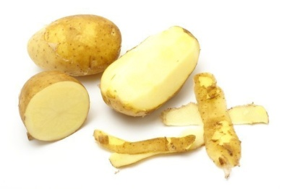
Мы сырым картофель есть не привыкли, а вот в Китае это в порядке вещей. Там готовят потрясающий салат из тертой сырой картошки. Но для нас важно, что в картофельных очистках содержатся витамины группы В, которые участвуют в передаче нервного импульса. В частности, витамин В6 - пиридоксин, который сохранятся в кожуре даже при термической обработке.
Но важно помнить, что ни в коем случае нельзя употреблять позеленевший картофель. Если он лежал долго и на него попадал свет, то в нем накапливается очень токсичное вещество соланин, следовательно, ни шкурки, ни сам картофель есть не стоит. Употребляйте кожуру от одной картофелины в день.
Кожица от киви
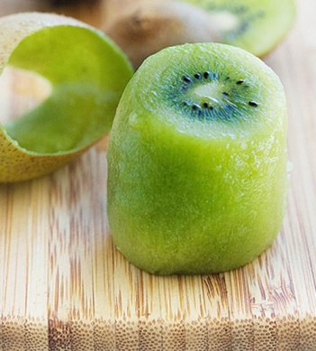
Кожица от киви - источник грубых волокон и витамина С. Витамин С не только укрепляет стенки сосудов, но и участвует в формировании коллагеновых волокон, отвечающих за упругость и эластичность кожи. Употребляйте 65 г кожицы от киви в день.
Сердцевина ананаса
В ананасе содержится бромелин - фермент, который помогает расщеплять жиры. Также он помогает бороться в том числе с раковыми клетками. Сердцевина ананаса содержит очень много неперевариваемых волокон, которые помогают пищеварению. Употребляйте одну сердцевинку в день.
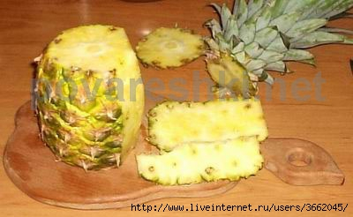
Цедра лимона
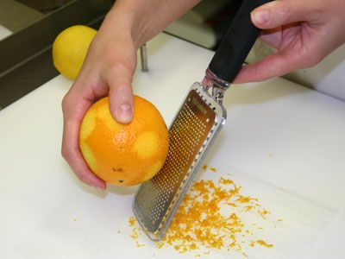
Цедра лимона богата витамином С, который укрепляет стенки сосудов, делает эластичными не только сосуды, но и кожу. Кроме того, она обеззараживает полость рта и снижает аппетит. Употребляйте цедру от половинки лимона в день.
Арбузные корки
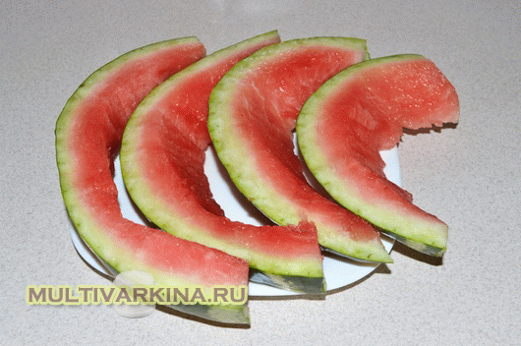
Арбузные корки - источник грубых волокон и аргинина. Аргинин - вещество, которое участвует в выработке окиси азота, ответственной за расширение кровеносных сосудов. Употребляйте 300 г арбузных корок в день.

Варенье из арбузных корок

Ингредиенты
Арбузные корки  (остались от поедания ) | 1 кг
Банан | 2 средних  или 1 большой
Лимон | 1 шт.
Сахар | 0,5 кг

Способ приготовления
- 1.Берем арбузные корки оставшиеся после поедания арбуза, споласкиваем немного под водой и срезаем ножом или кто чем любит зеленую кожуру слоем 2-3 мм. При этом остатки красной мякоти я срезать не рекомендую, она даст необходимую жидкость и красивый цвет. Режем корки на квадратики-прямоугольники 1-1 см.
- 2. Очищаем бананы от кожуры, режем на небольшие кусочки, они все равно потом растворятся в варенье, а лимон хорошо вымыв, режем кольцами с кожурой(удаляем косточки) толщиной 3-4 мм и потом еще разрезаем кольца на 4 части.
- Все подготовительный период закончен.
- Далее берем ведерко ХП, ставим туда лопатку, засыпаем содержимое: порезанные арбузные корки, кусочки банана и лимона и посыпаем сахаром.
- Включаем ХП в режим варенье/джем на 90 мин, раз в пол часа помешать. Потом повторно включаем еще на 90 мин, как раз в этот период идет сама варка варенья. Аромат стоит обалденный.
- По окончании 3 часов, ведерко вынуть из ХП, дать немного остыть, варенье разложить в банки с плотной крышкой. Выход варенья примерно 1,5-1,7л.
Подробнее:http://hlebopechka.ru/index.php?option=com_smf&Itemid=126&topic=6782.0

Капустная кочерыжка
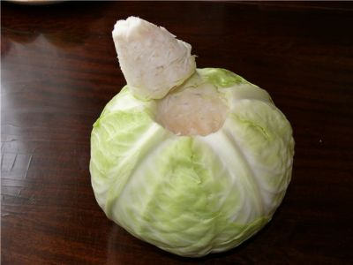
Капустная кочерыжка является источником грубых волокон, которые не всасываются в организме, а разбухают, накапливают токсические вещества, холестерин, канцерогены и выводят их наружу. Кроме того, грубые волокна предотвращают возникновение запоров и тем самым снижают риск развития рака толстого кишечника. Употребляйте 1 кочерыжку от килограммового кочана капусты в день.

1.2. Стоит ли есть яблочные косточки? Чем полезны яблочные огрызки?
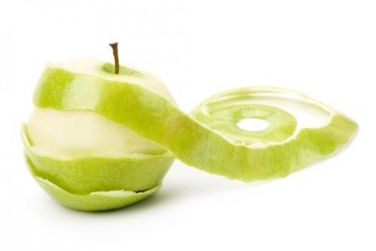
В России нет фрукта, популярнее яблок. Их можно найти в любом магазине или на дачном участке. Они дешевы, полезны и вкусны. Ведь недаром Ева соблазнила Адама именно яблоком, и соблазниться было чем. Попробуем разобраться во всех достоинствах и недостатках яблока.
Диетологи и врачи считают, что яблоки полезны абсолютно всем - как здоровым людям, так и тем, кто страдает различными заболеваниями. В яблоках (особенно, в недавно сорванных) довольно много витаминов. Например, витамина А в яблоках на 50% больше, чем в апельсинах. Этот витамин помогает уберечься от простуды и других инфекций и поддерживает зрение на хорошем уровне. Довольно редкого витамина G в яблоках больше, чем в любом другом фрукте. Он называется «витамином аппетита» и обеспечивает нормальное пищеварение и рост. Богаты яблоки и витаминами С, а также группы В. В спелых плодах некоторых сортов яблок йода в 8 раз больше, чем в бананах, и в 13 раз больше, чем в апельсинах. Поэтому яблоки считают полезными для профилактики зобной болезни. Но чем больше яблоки лежат, тем витаминов становится меньше.
Почему-то принято считать, что в яблоках содержится очень много железа, а потому их часто рекомендуют тем, чьи заболевания связаны с дефицитом этого элемента. На самом же деле железа в яблоках немного, но в них есть вещества, благодаря которым организм лучше усваивает железо из других продуктов, например, из яиц или печени.
А вот кальция яблоки содержат довольно много. И, кроме того, также способствуют лучшему усвоению кальция из других продуктов. Напомним, что кальций необходим для нормального развития костей, ногтей и, вообще, нормального функционирования организма.
В яблоках присутствуют мощные антиоксиданты, защищающие нас от инфарктов, инсультов и многих видов рака. В отличие от витаминов, они не разрушаются при хранении. Особенно много этих веществ в кожуре плодов. «Конечно, победить болезнь с помощью одних только яблок вряд ли удастся, но в сочетании с другими видами терапии употребление яблок даёт неплохие результаты», — признаёт доктор медицинских наук, врач-онколог Ирина Мухина. Яблоки желательно ни с чем не смешивать. Т. к. провоцируете образование в желудке газов, что не только неприятно, но и неполезно. 30-минутный перерыв между лечебным приемом яблока или сока и любой другой пищей вполне достаточен. При некоторых болезнях пищеварительной системы яблоки могут осложнить течение болезни, однако даже в этих случаях врачи не советуют полностью отказываться от яблок. Можно есть сладкие сорта, протертые без кожуры или запеченные в духовке, но без сердцевины.
Стоит ли есть яблочные косточки? Казалось бы, вопрос странный. Но дело в том, что в последнее время все большую популярность приобретает теория, по которой для профилактики раковых заболеваний яблоки нужно есть вместе с косточками. Ученые считают, что в семенах яблока содержатся биологически активные вещества, витамины и ферменты, которые предотвращают возникновение рака. Также считается, что 5 - 6 яблочных семечек полностью покрывают суточную потребность в йоде. Противников у этой теории пока нет, но врачи предупреждают и об опасности, которая может скрываться в этих коричневых семечках. В яблочных косточках содержится и крайне опасное вещество — гликозид амигдалина! В желудке он расщепляется с выделением синильной кислоты, сильнейшего яда. Особенно опасна она детям. Ослабить действие яда можно прожариванием и добавлением сахара. Есть мнение, что опасность косточек сильно преувеличена, ведь общая концентрация ядовитых веществ очень мала. Но в любом случае злоупотреблять поеданием плодовых семян не следует. Безопасным считается, не более 5-6-х яблочных семечек в день. Есть у цианидов (ядов, к которым относится синильная кислота) качество, замеченное с древних времен. Вытяжка из косточек обладает чудодейственным свойством разглаживать морщины, а поэтому применяется в косметике.
Биологическую силу семян активно использует су-джок-терапия. В переводе с корейского «су» — кисть, а «джок» — стопа. Семена прикладываются к тем биологически активным точкам на кисти и стопе человека, которые соответствуют больным органам. Косточки делятся своей энергией с пораженным участком и «забирают» от него болезни. Методы су-джок (в отличие от иглотерапии или лечебного массажа) может применять каждый: здесь не требуется медицинской подготовки. Лечение проходит без лекарств, боли и побочных эффектов.
Яблочные огрызки. Не все знают, что внутри яблока таятся фитонциды, которые способны убивать возбудителей дизентерии, золотистый стафилококк, вирусы гриппа группы А и другие микробы. Фитонцидное действие усиливается от края к центру плода. Выделяемые летучие вещества предохраняют от порчи даже другие собранные плоды, способствуя их лучшему дозреванию.
Яблоки и кариес. Оказывается, есть у яблок и один очень существенный недостаток. Дело в том, что ученые уже давно доказали, что яблоки вредят здоровью зубов. Особенно вредными они считают южные яблоки с повышенным содержанием сахара (которые мы, собственно, обычно и покупаем в магазинах). Сочетание в яблоках кислот и сахаров приводит к активизации кариеса. Но если после съеденной шоколадки зубы можно привести в порядок с помощью зубной щетки и пасты, то в случае с яблоками все не так просто. Специалисты Британской Ассоциации Стоматологов не рекомендуют чистить зубы в течение получаса после того, как вы съели яблоко, поскольку кислота, которая в них содержится, смягчает зубную эмаль. Они считают, что лучше всего есть яблоки не после, а во время приема пищи. После этого желательно прополоскать рот водой. А чтобы нейтрализовать действие кислоты на зубы, врачи рекомендуют съесть немного сыра.
Кроме того, существует довольно любопытная теория, по которой для нашего организма предпочтительны плоды, выросшие в тех же климатических условиях, что и мы, а не привезенные издалека. Ученые считают, что в нашем организме на генетическом уровне заложено предпочтение именно местных фруктов, а потому на всяческие заморские (даже если это и яблоки) организм может отреагировать неадекватно, например, возникновением аллергии.
Моя уютная дача
Хотите много смородины? Насушите картофельных очисток Очистки от картофеля – богатый источник крахмала, который так нужен смородине. От него ее ягоды вырастают до размера вишни. Поэтому возьмите за правило не выбрасывать картофельную кожуру, а собирать, сушить и хранить до нужных времен. Кстати, очистки отлично сохнут на батарее или просто разложенные в один слой на подоконнике. Хранить их лучше в тканевых мешочках. Всю весну и лето закапывайте сухие картофельные очистки под кусты или заваривайте их кипятком, и остуженный отвар используйте для полива смородины. Также картофельные очистки можно использовать в качестве удобрения при посадке капусты и огурцов. Для этого их размачивают и измельчают в кашицу. При подготовке лунок, «картофельную кашу» закладывают на дно, присыпают сверху землей, а затем высаживают рассаду.

2.Выявить, знают ли учащиеся начальной школы о пользе остатков от фруктов и овощей.
Нами была составлена анкета для выявления знаний учащихся о пользе фруктов и овощей. Мы опросили учащихся начальной школы. (Приложение 1)
Из опроса учащихся было выявлено, что многие любят фрукты и овощи, но в три раза меньше детей едят у них кожуру. Значит, они выбрасывают полезные витамины. И многие не знают, какую пользу приносят нашему организму кожура, сердцевина, косточки и корка.

3.Создать информационный плакат для учащихся школы.
Для того, чтобы проинформировать учащихся о пользе кожуры, сердцевине, косточек, мы создали плакат. (Приложение 2)
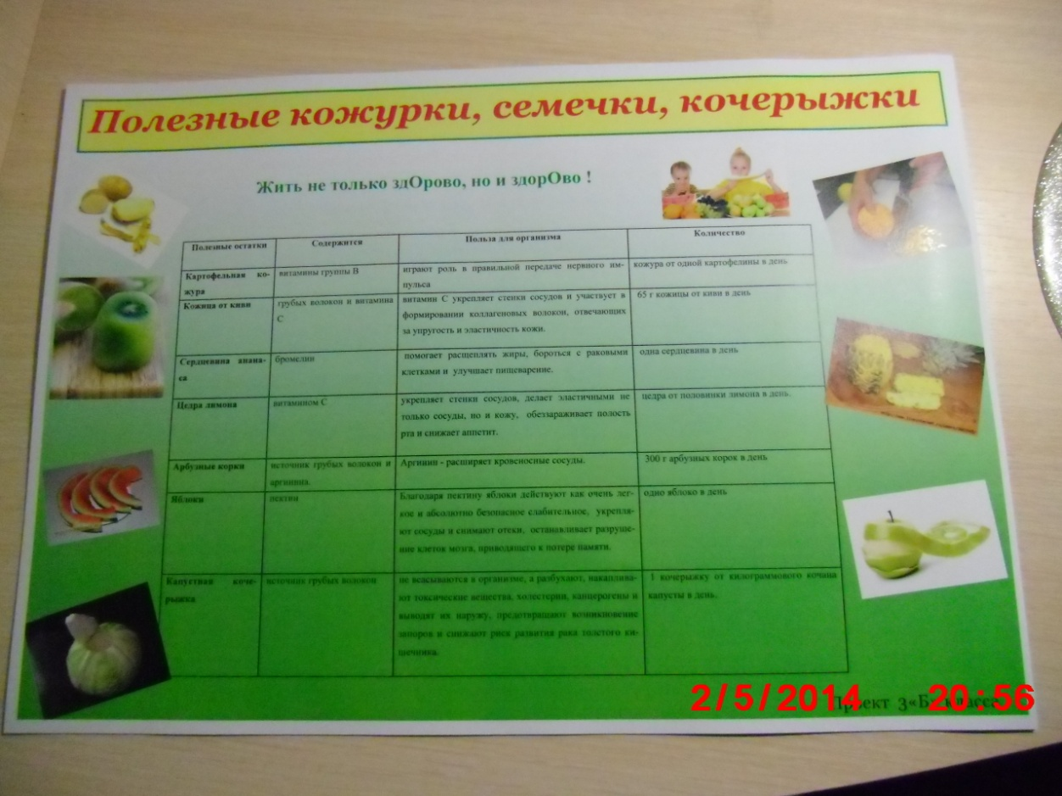

4. Дальнейшая перспектива работы над проектом планируется в следующем:
-размещение информации на школьный сайт,
-выступление на классном часе для первоклассников,
-создание стенгазеты «Полезные кожурки»,
- создание нового проекта «Полезные жидкости для организма».

5. Заключение
За время работы над проектом:
- пополнили свои знания о пользе кожуры, косточек, кочерыжки.
- научились работать с Интернетом и выбирать главное.
- приобрели навыки исследовательской работы.
Продуктом исследовательской работы будет стенгазета «Полезные кожурки ».

Интернет ресурсы

- http://hlebopechka.ru/ - варенье из арбузных корок.

http://www.diets.ru/ Стоит ли есть яблочные косточки? Чем полезны яблочные огрызки?

http://www.1tv.ru/ Полезные огрызки
- http://wotda.ru/zdorovie/29-vazjno/1043-poleznye-ogryzki.html Полезные шкурки, корки или кочерыжки

Приложение 1

№ | Вопрос анкеты | Количество человек
1 | Какие фрукты и овощи вы любите?
 | а) ананас | 93
 | б)киви | 91
 | В) картофель | 66
 | Г)арбуз | 120
 | Д) капуста | 60
 | Е) яблоко | 114
2 | Кушаете ли вы:
 | А) у капусты – кочерыжку | 34
 | Б) у яблока – сердцевину и косточки | 56
 | В) у киви – кожуру | 23
 | Г) у арбузу – корку | 39
 | Д) у картофеля – кожуру | 25
 | Е) у ананаса - сердцевину | 15
3 | Знаете ли вы, что кожура арбуза и картофеля полезна?
 | А) да | 14
 | Б) нет | 98

Приложение 2

Полезные остатки | Содержится | Польза для организма | Количество
Картофельная кожура | витамины группы В | играют роль в правильной передаче нервного импульса | кожура от одной картофелины в день
Кожица от киви | грубых волокон и витамина С | витамин С укрепляет стенки сосудов и участвует в формировании коллагеновых волокон, отвечающих за упругость и эластичность кожи. | 65 г кожицы от киви в день
Сердцевина ананаса | бромелин | помогает расщеплять жиры, бороться с раковыми клетками и улучшает пищеварение. | одна сердцевинку в день
Цедра лимона | витамином С | укрепляет стенки сосудов, делает эластичными не только сосуды, но и кожу, обеззараживает полость рта и снижает аппетит. | цедра от половинки лимона в день.
Арбузные корки | источник грубых волокон и аргинина. | Аргинин - расширяет кровеносные сосуды. | 300 г арбузных корок в день
Яблоки | пектин | Благодаря пектину яблоки действуют как очень легкое и абсолютно безопасное слабительное, укрепляют сосуды и снимают отеки, останавливает разрушение клеток мозга, приводящего к потере памяти. | одно яблоко в день
Капустная кочерыжка | источником грубых волокон | не всасываются в организме, а разбухают, накапливают токсические вещества, холестерин, канцерогены и выводят их наружу, предотвращают возникновение запоров и снижают риск развития рака толстого кишечника. | 1 кочерыжку от килограммового кочана капусты в день.

